Уральский государственный технический университет – УПИ

Кафедра автоматики и управления в технических системах

**Методы расчета**

**сложных электрических цепей**

Екатеринбург

### Расчетное задание

R4

R2

R5

R6

R3

R1

E1

E2

E3

Для заданной электрической цепи, в которой , , а остальные параметры указаны в таблице, требуется рассчитать:

* все токи и напряжения методом контурных токов;
* все токи и напряжения методом узловых напряжений;
* ток через сопротивление R6 методом эквивалентного генератора.

|  |  |  |  |  |  |  |  |
| --- | --- | --- | --- | --- | --- | --- | --- |
| Номер схемы | , В | , В | , В | , Ом | , Ом | , Ом | , Ом |
| 2 | 8 | 16 | 5 | 91 | 180 | 100 | 120 |

### Метод контурных токов

Составим систему для метода контурных токов:



 (1)

Найдем собственные и взаимные сопротивления контуров:

,

,

.

,

,

.

Подставим найденные значения  и данные значения  в систему (1):



Решая систему, находим:

, , .

Из схемы видно, что:

, ,.

Соответственно, значения напряжений (рассчитываем по закону Ома: ):

, , ,

, ,.

### Метод узловых напряжений

Прежде, чем применять метод узловых напряжений, преобразуем все источники напряжения в эквивалентные источники тока:



, , ,

, , .

Рассчитаем собственную и взаимную проводимости:

,

,

.

,

,

.

Найдем токи в источниках по формуле :

, , .

Запишем узловые токи:

, , .

Составим систему для метода узловых напряжений:

 (2)

Подставим найденные значения  и  в систему (2):



Решая систему, находим:

, , .

Из схемы видно, что:

,

,

,

,

,

.

Соответственно, значения сил токов (рассчитываем по закону Ома: ):

, , ,

, , .

# Метод эквивалентных источников

С помощью эквивалентных преобразований, заменим исходную схему на следующую:



Для этого, рассчитаем напряжение между точкам А и Б методом контурных токов:

Контурные уравнения:



Тогда, эти уравнения и имеют матричный вид:



Подставим конкретные значения:



Из решения этой системы, имеем:



.

Выразим токи в ветвях через контурные токи:



Подставим конкретные значения:



Найдем напряжение на отрезке АБ:



Замкнем все источники напряжения и найдем входное сопротивление внешней цепи:



Рассчитаем сопротивление полученной цепи. Для этого преобразуем ее следующим образом:



Рассчитаем сопротивления R13, R14, R34:







Найдем общее сопротивление цепи:



Заменим внешнюю, по отношению к ветви, цепь, содержащую сопротивление R6, эквивалентным источником напряжения:



Тогда:





Результаты расчётов токов и напряжений в методе контурных токов практически совпали с результатами метода узловых напряжений, небольшие отклонения связаны с округлениями при вычислениях. Значение тока I6, найденное методом эквивалентного генератора, совпало со значениями, полученными в методах контурных токов. Это говорит о правильности расчётов.

1. Проектирование фильтра Баттерворта верхних частот:

Wp=2*pi*8e3 рад/с – частота, ограничивающая область подавления;

Ws=2*pi*1e4 рад/с – гарантированная частота области пропускания;

Rp=3 дБ – уровень полосы подавления;

Rs=30дБ – уровень полосы пропускания;

Построение АЧХ фильтра:

[n, Wc]=buttord (Wp, Ws, Rp, Rs, 's') – определение порядка фильтра и частоты на уровне 3 дБ;

[z, p, k]=buttap(n) – способ аппроксимации фильтра;

[b, a]=zp2tf (z, p, k) – низкочастотный прототип фильтра;

[bt, at]=lp2hp (b, a, Wc) – переход к высоким частотам;

f=linspace (0,2e4,100) – определение полосы частот;

k=freqs (bt, at, 2*pi*f) – модуль АЧХ;

plot (f, abs(k)) – построение АЧХ:

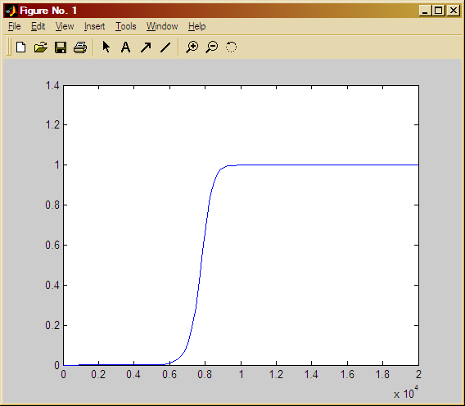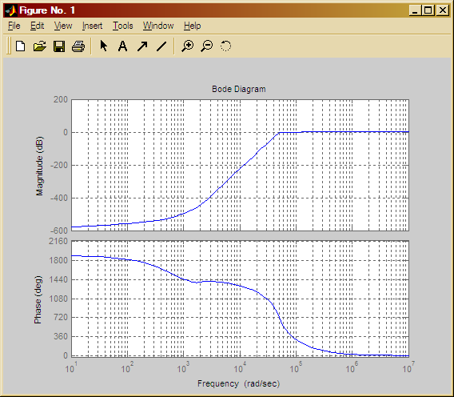

1. Построение фильтра, тип которого не известен:

m=[zeros (1,11), ones (1,5), linspace (0. 9,0,10)];

f=[0:25]*100;

plot (f, m):

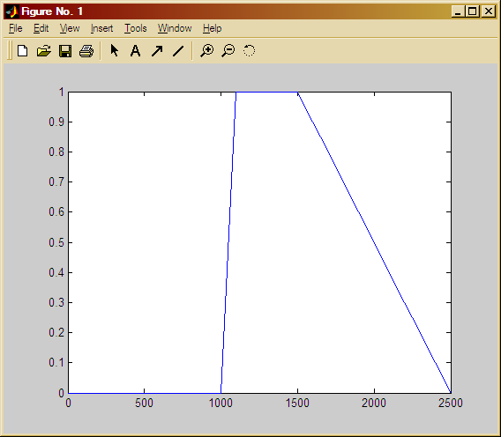

fn=[fn 1] – добавляем количество нормированных частот до 1;

m=[m 0] – количество амплитуд должно равняться количеству частот;

b=fir2 (100, fn, m);

k=freqz (b, 1, fn);

plot (fn, abs(k))

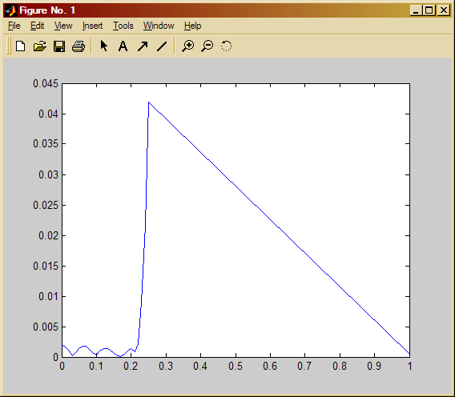

freqz (b, 1)

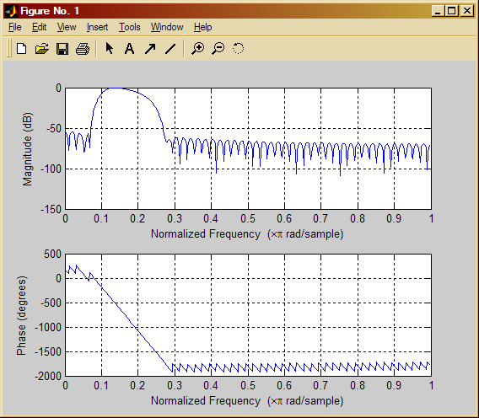

Вывод: В ходе лабораторной работы с помощью прикладного пакета MATLAB были спроектированы аналоговый фильтр Баттерворта верхних частот и произвольный фильтр. Графики, полученные в ходе проектирования прилагаются в отчете.